● ● ●
ARTIGO ORIGINAL · CIÊNCIAS DO ESPORTE · ESTUDO REPRODUZÍVEL
Monitoramento psicométrico do humor e da fadiga em atletas de handebol de elite durante um microciclo com HIIT: resposta de estado, individualidade e desacoplamento da carga interna
Psychometric monitoring of mood and fatigue in elite handball athletes across a high-intensity interval training (HIIT) microcycle: a state response, individuality, and internal-load decoupling
27 atletas 456 observações 135 pares pré→pós
7 dias de microciclo 3 sessões de HIIT (D2·D4·D7)
———————————————————————
Título resumido (running head): Humor, fadiga e HIIT no handebol
Autoria: [Autor(es)] · [Afiliação(ões)] · [Autor correspondente e e-mail]
Financiamento e conflitos de interesse: [a declarar]. Aprovação ética: [nº do parecer do CEP].
Dados e reprodutibilidade: atletas anonimizados (A01–A27); todos os valores reproduzidos por código a partir da coleta bruta; bases identificáveis não versionadas.

Resumo
Objetivo. Caracterizar como o perfil de humor (Escala de Humor de Brunel, BRUMS) de atletas de handebol de elite responde a um microciclo com HIIT — em magnitude, dimensões e confiabilidade de medida — e identificar quais variáveis melhor predizem um estado de fadiga, respeitando a estrutura de medidas repetidas. Método. Estudo observacional longitudinal; 27 atletas avaliados repetidamente (pré/pós-treino) por sete dias, com HIIT nos dias 2, 4 e 7 (456 observações; 135 pares pré→pós). Inferência com o atleta como unidade (modelos mistos; FDR), tamanhos de efeito intra-sujeito (dz), bootstrap agrupado por atleta, psicometria (α, ω, AFC, AFE, TRI), invariância configural→estrita/parcial, ROC e validação preditiva leave-one-athlete-out. Resultados. A resposta concentra-se no eixo energia–fadiga (fadiga física dz 1,06; PTH dz 0,68; vigor dz -0,56); as subescalas negativas com efeito piso não respondem. A medida é confiável e invariante pré→pós (Tucker φ 0,99; ΔCFI métrico -0,004). A fadiga física é o marcador mais sensível para o estado de fadiga (AUC 0,90); fadiga mental e depressão são sensíveis e confiáveis. A carga interna não prediz o humor (nenhum par sobrevive à FDR; TRIMP×ΔPTH r = -0,32). Conclusão. A resposta de humor é real, de estado (não artefato de medida), fortemente individual e não redutível ao custo cardiovascular; o monitoramento eficiente combina a fadiga física (sensibilidade) e a fadiga mental/depressão (confiabilidade).
Palavras-chave: humor; fadiga; treinamento intervalado de alta intensidade; handebol; psicometria; medidas repetidas.

Abstract
Objective. To characterise how the mood profile (Brunel Mood Scale, BRUMS) of elite handball athletes responds to a HIIT microcycle — in magnitude, dimensions and measurement reliability — and to identify which variables best predict a fatigue state, while respecting the repeated-measures structure. Methods. Longitudinal observational study; 27 athletes assessed repeatedly (pre/post) over seven days with HIIT on days 2, 4 and 7 (456 observations; 135 pre→post pairs). Analyses used the athlete as the unit (mixed models; FDR), within-subject effect sizes (dz), athlete-clustered bootstrap, psychometrics (α, ω, CFA, EFA, IRT), configural→strict/partial invariance, ROC and leave-one-athlete-out prediction. Results. Responses concentrate on the energy–fatigue axis (physical fatigue dz 1,06; total mood disturbance dz 0,68; vigour dz -0,56); floor-effect negative subscales do not respond. The measure is reliable and invariant pre→post (Tucker's φ 0,99). Physical fatigue is the most sensitive fatigue-state marker (AUC 0,90); mental fatigue and depression are both sensitive and reliable. Internal load does not predict mood. Conclusion. The mood response is a genuine state shift, strongly individual and not reducible to cardiovascular cost; efficient monitoring combines physical fatigue (sensitivity) with mental fatigue/depression (reliability).
Keywords: mood; fatigue; high-intensity interval training; handball; psychometrics; repeated measures.

1. Introdução
O handebol é uma modalidade coletiva olímpica de caráter intermitente, que combina esforços de alta intensidade — sprints, saltos, arremessos, mudanças de direção e contatos físicos — com períodos de recuperação incompleta ao longo de aproximadamente 60 minutos de jogo. As análises de partida em atletas de elite mostram distâncias percorridas da ordem de 4–5 km, com solicitação simultânea dos sistemas aeróbio e anaeróbio e centenas de mudanças de atividade por jogo (Michalsik & Aagaard, 2014). Essas demandas, somadas a calendários competitivos congestionados, tornam a gestão da carga de treinamento e da recuperação um determinante direto do desempenho e da saúde do atleta.
Para desenvolver a capacidade intermitente que a modalidade exige, o treinamento intervalado de alta intensidade (HIIT) tornou-se uma ferramenta central. O HIIT consiste em séries repetidas de esforço de intensidade elevada intercaladas por recuperação e é um dos meios mais eficazes de melhorar a função cardiorrespiratória e metabólica; nos esportes coletivos, protocolos que mantêm o atleta próximo de ≥90% do consumo máximo de oxigênio (VO₂máx) maximizam as adaptações centrais e periféricas (Buchheit & Laursen, 2013). Esse ganho, contudo, tem um custo interno elevado: o HIIT impõe grande carga cardiovascular, glicolítica e neuromuscular, cuja acumulação, se não monitorada, pode evoluir para fadiga excessiva e desajuste de treinamento.
É nesse ponto que o estado psicológico entra como sinalizador. O humor — estado afetivo difuso, com valência e ativação — é um marcador sensível da tolerância à carga: medidas subjetivas de humor e fadiga refletem a carga aguda e crônica com sensibilidade superior a marcadores objetivos como frequência cardíaca e marcadores bioquímicos (Saw, Main & Gastin, 2016). A avaliação do humor no esporte consolidou-se com o Profile of Mood States (POMS) e seu descendente abreviado, a Escala de Humor de Brunel (BRUMS), que mensura seis dimensões (tensão, depressão, raiva, vigor, fadiga e confusão) e cujas propriedades psicométricas — incluindo invariância de medida — estão estabelecidas em diversas línguas e populações atléticas (Terry et al., 2022; Zhang et al., 2014). Em atletas saudáveis, o quadro típico é o "perfil iceberg" — vigor elevado sobre baixas dimensões negativas —, cuja erosão (queda de vigor e elevação de fadiga) sinaliza acúmulo de carga. A resposta afetiva ao exercício intenso, porém, não é trivial: protocolos intervalados podem inclusive reduzir tensão e depressão e produzir respostas afetivas positivas remanescentes, a depender da intensidade e do desenho da sessão (Marques et al., 2020; Patten et al., 2022).
Do amplo ao específico, portanto, o problema é: em uma modalidade de alta demanda intermitente (handebol), submetida a um estímulo potente e custoso (HIIT), como se comporta o perfil de humor ao longo de um microciclo — e o quanto esse comportamento pode ser medido de forma confiável? Interpretar esse monitoramento exige rigor psicométrico e métodos que respeitem a estrutura de medidas repetidas. Uma subescala pode "não responder" a um estímulo por dois motivos radicalmente diferentes: porque o fenômeno não ocorre, ou porque o instrumento não consegue medi-lo (efeito piso). Além disso, coletas repetidas do mesmo atleta são aninhadas; tratá-las como independentes (pseudorreplicação) infla a significância e distorce a inferência.

1.1. Justificativa
Apesar do uso disseminado do BRUMS no esporte, três lacunas persistem na literatura aplicada. Primeiro, poucos estudos separam explicitamente a limitação de mensuração (efeito piso das subescalas negativas) da ausência real de efeito, o que pode levar a subestimar a validade do instrumento no eixo em que ele efetivamente discrimina. Segundo, a relação entre a carga interna objetiva (PSE, FC, TRIMP) e a resposta de humor raramente é testada no nível do atleta com controle de multiplicidade. Terceiro, falta uma caracterização de quais dimensões são simultaneamente sensíveis e confiáveis para sinalizar um estado de fadiga — informação diretamente acionável na periodização. Este estudo enfrenta as três lacunas com uma reanálise completa, reprodutível e metodologicamente disciplinada.

1.2. Objetivos e hipóteses
Objetivo geral. Caracterizar, respeitando a estrutura de medidas repetidas, como e em que magnitude o perfil de humor de atletas de handebol de elite responde a um microciclo com HIIT; determinar se essa resposta é uma mudança de estado confiável (e não artefato de medida nem ausência real de efeito por piso); e identificar os marcadores mais sensíveis e confiáveis para o monitoramento aplicado da fadiga.
Objetivos específicos. (a) descrever distribuições, efeito piso e normalidade das variáveis; (b) quantificar a resposta aguda pré→pós por subescala (tamanho de efeito) e confirmá-la por permutação restrita; (c) modelar o acúmulo semanal com inclinações aleatórias por atleta e isolar o efeito dos dias de HIIT; (d) confirmar o achado no plano multivariado (Hotelling T², MANOVA, PERMANOVA) e bayesiano; (e) avaliar a qualidade da medida (confiabilidade α/ω, AFC, AFE, TRI, HTMT) e a invariância pré→pós (configural→estrita/parcial); (f) mapear as correlações intra-sujeito (rm_corr) e a convergência com autorrelatos externos; (g) mensurar a capacidade diagnóstica (ROC de níveis e derivadas) e a validação preditiva fora da amostra (leave-one-athlete-out); (h) caracterizar a velocidade de mudança e formalizá-la em cálculo (limites e derivadas); (i) segmentar os atletas por padrão de resposta e decompor a variância em traço vs. estado; (j) testar o acoplamento carga interna × humor e ranquear os preditores de fadiga por sensibilidade e confiabilidade; (k) quantificar, por atleta, a mudança confiável (RCI/MDC) — distinguindo resposta real de ruído de medida; (l) submeter os achados nulos a testes de equivalência (TOST), estabelecendo equivalência formal quando cabível; (m) descrever a estrutura de dependência direta entre subescalas por rede psicométrica (modelo gráfico gaussiano) e a cinética intra-sessão (pré→meio→pós); e (n) assegurar a rastreabilidade e a coerência numérica dos achados entre todos os entregáveis do estudo, verificando que cada valor-âncora é reproduzido de forma idêntica em todas as peças.
Hipóteses: (H1) o humor deteriora ao longo da semana, no eixo energia–fadiga; (H2) os dias de HIIT associam-se a mais fadiga, menos vigor e maior perturbação; (H3) as subescalas negativas têm efeito piso e baixa sensibilidade — a "ausência de resposta" é, em parte, incapacidade de medir; (H4) a maior parte da variância é traço, e apenas uma minoria de atletas exibe mudança confiável (RCI), tornando frágil a decisão pela média do grupo; (H5) o BRUMS é válido e invariante no eixo energia–fadiga (mudança de estado, não do instrumento); (H6) a carga interna objetiva é estatisticamente equivalente a zero como preditora da resposta aguda de humor (desacoplamento).

2. Método

2.1. Delineamento e aspectos éticos
Estudo observacional longitudinal de medidas repetidas, conduzido em contexto ecológico de treinamento. O protocolo respeitou os princípios da Declaração de Helsinque; os participantes forneceram consentimento informado e o estudo foi aprovado pelo comitê de ética institucional [nº do parecer].

2.2. Participantes
Vinte e sete atletas de handebol de elite foram acompanhados durante um microciclo de sete dias consecutivos, totalizando 456 observações e 135 pares pré→pós completos. Grafias divergentes de identificação foram normalizadas a 27 atletas e uma coleta fora da janela temporal foi excluída; os dados foram anonimizados (A01–A27).

2.3. Instrumentos
Humor. Escala de Humor de Brunel (BRUMS), com as seis subescalas (tensão, depressão, raiva, vigor, fadiga e confusão) e o índice de Perturbação Total do Humor (PTH/TMD = soma das negativas − vigor). Autorrelatos complementares. Fadiga física (0–10), fadiga mental (0–10), estado físico (0–4) e estado mental (0–4). Carga interna. Esforço percebido da sessão (PSE; método de Foster) e carga por frequência cardíaca (TRIMP de Banister ponderado pela reserva de FC, %HRR).

2.4. Protocolo do microciclo e do HIIT
O microciclo teve sete dias consecutivos, com sessões de HIIT nos dias 2, 4 e 7 e trabalho técnico-tático nos dias 1, 3, 5 e 6. Em cada dia, coletas pré e pós-treino permitiram separar a resposta aguda (pós − pré) do nível do dia e do acúmulo ao longo da semana.
Modelo do HIIT. Cada sessão de HIIT consistiu em 4 × 4 min a 104% da velocidade de pico (teste de campo), 3 min de intervalo. A intensidade-alvo foi ancorada em 104% da velocidade de pico obtida em um teste de campo incremental, isto é, um estímulo supramáximo em relação ao pico aeróbio, desenhado para manter o atleta em zona próxima ao VO₂máx durante os 4 minutos de esforço, com recuperação incompleta nos 3 minutos entre séries. A carga interna foi monitorada por frequência cardíaca em cada fase (aquecimento e quatro séries) e por PSE ao final, permitindo derivar a FC de recuperação (no início de cada série, após o intervalo), a FC média e a FC máxima das séries, além do humor (BRUMS) pré e pós-sessão.
A caracterização das sessões (Figura 1; Tabela 1) confirma a intensidade quase-máxima e progressiva: a FC ao fim das séries sobe do aquecimento (~158 bpm) ao pico (186 bpm), a FC média das quatro séries atinge 179 bpm e a FC de recuperação eleva-se ao longo da sessão (deriva cardiovascular, recuperação incompleta), enquanto a PSE chega a 9,9 (quase o teto da escala 0–10).
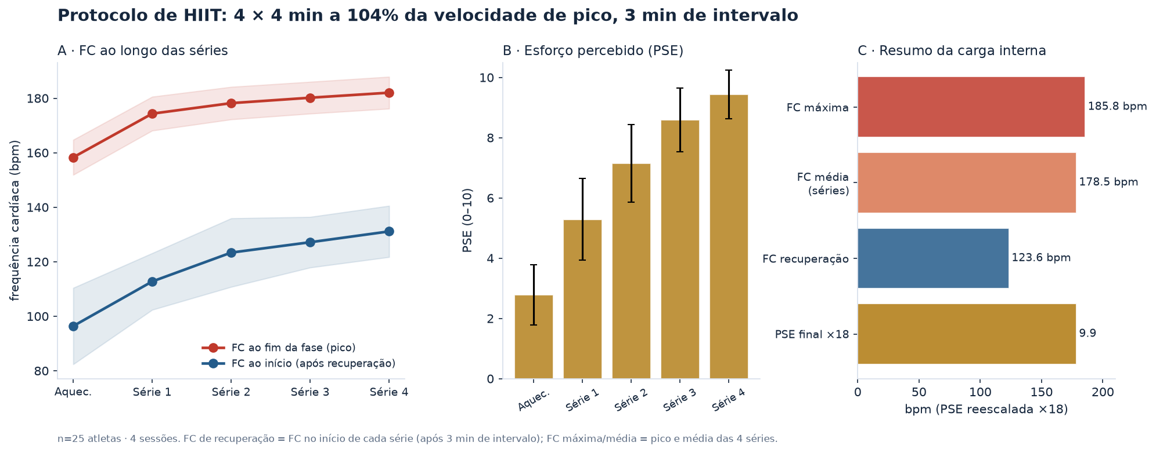
Figura 1. Caracterização do protocolo de HIIT (4 × 4 min a 104% da velocidade de pico, 3 min de intervalo): A — FC ao início (recuperação) e ao fim (pico) de cada série; B — PSE por fase; C — resumo da carga interna (FC máxima, média, de recuperação e PSE).
Métrica da sessão de HIIT | Média ± DP
FC máxima (pico das séries) | 186 ± 6 bpm
FC média das 4 séries | 179 ± 5 bpm
FC de recuperação (início das séries) | 124 ± 8 bpm
PSE final (0–10) | 9,9 ± 0,3
Tabela 1. Carga interna das sessões de HIIT (n = 25 atletas; 4 sessões).

2.5. Procedimentos e integridade dos dados
A base foi reconstruída do zero a partir da coleta bruta e recalculada em Python, comparada célula a célula às tabelas e ao texto originais (84 checagens; 77 exatas, 7 reconciliadas — nenhuma correção altera as conclusões). O dia foi derivado do carimbo temporal da coleta.

2.6. Análise estatística
A unidade de análise foi o atleta. Empregaram-se modelos de efeitos mistos (interceptos e, quando cabível, inclinações aleatórias por atleta); testes pareados clássicos (t de Student e Wilcoxon) com tamanho de efeito intra-sujeito (dz) e intervalos de confiança por bootstrap agrupado por atleta; correção de comparações múltiplas por FDR (Benjamini–Hochberg); análise de variância de Friedman/RM-ANOVA para o efeito do dia; e correlação de medidas repetidas (rm_corr) e coeficiente de correlação intraclasse (ICC) para acoplamento e estabilidade. A qualidade da medida foi avaliada por α de Cronbach (com IC95%), ω de McDonald, AFC (estimador DWLS), HTMT, teoria de resposta ao item (modelo de resposta gradual) e análise fatorial exploratória; a equivalência pré→pós, pela hierarquia de invariância configural → métrica → escalar → estrita/parcial (ΔCFI ≤ 0,01; congruência de Tucker φ ≥ 0,95). A capacidade diagnóstica foi quantificada por curvas ROC (AUC com IC95% por bootstrap agrupado por atleta) e a validação preditiva por regressão/classificação leave-one-athlete-out. Confirmação bayesiana (fator de Bayes JZS) e multivariada (Hotelling T², MANOVA/PERMANOVA) complementaram a inferência. Como análises complementares, estimaram-se a mudança confiável por atleta (RCI/MDC a partir do erro-padrão de medida), a equivalência dos achados nulos (TOST), a rede de correlações parciais (modelo gráfico gaussiano) e a cinética intra-sessão (pré→meio→pós). A coerência numérica foi auditada extraindo-se o texto renderizado de todos os entregáveis e verificando que cada valor-âncora é reproduzido de forma idêntica em cada peça. Análises em Python (statsmodels, scipy, pingouin, semopy, factor_analyzer); α = 0,05.
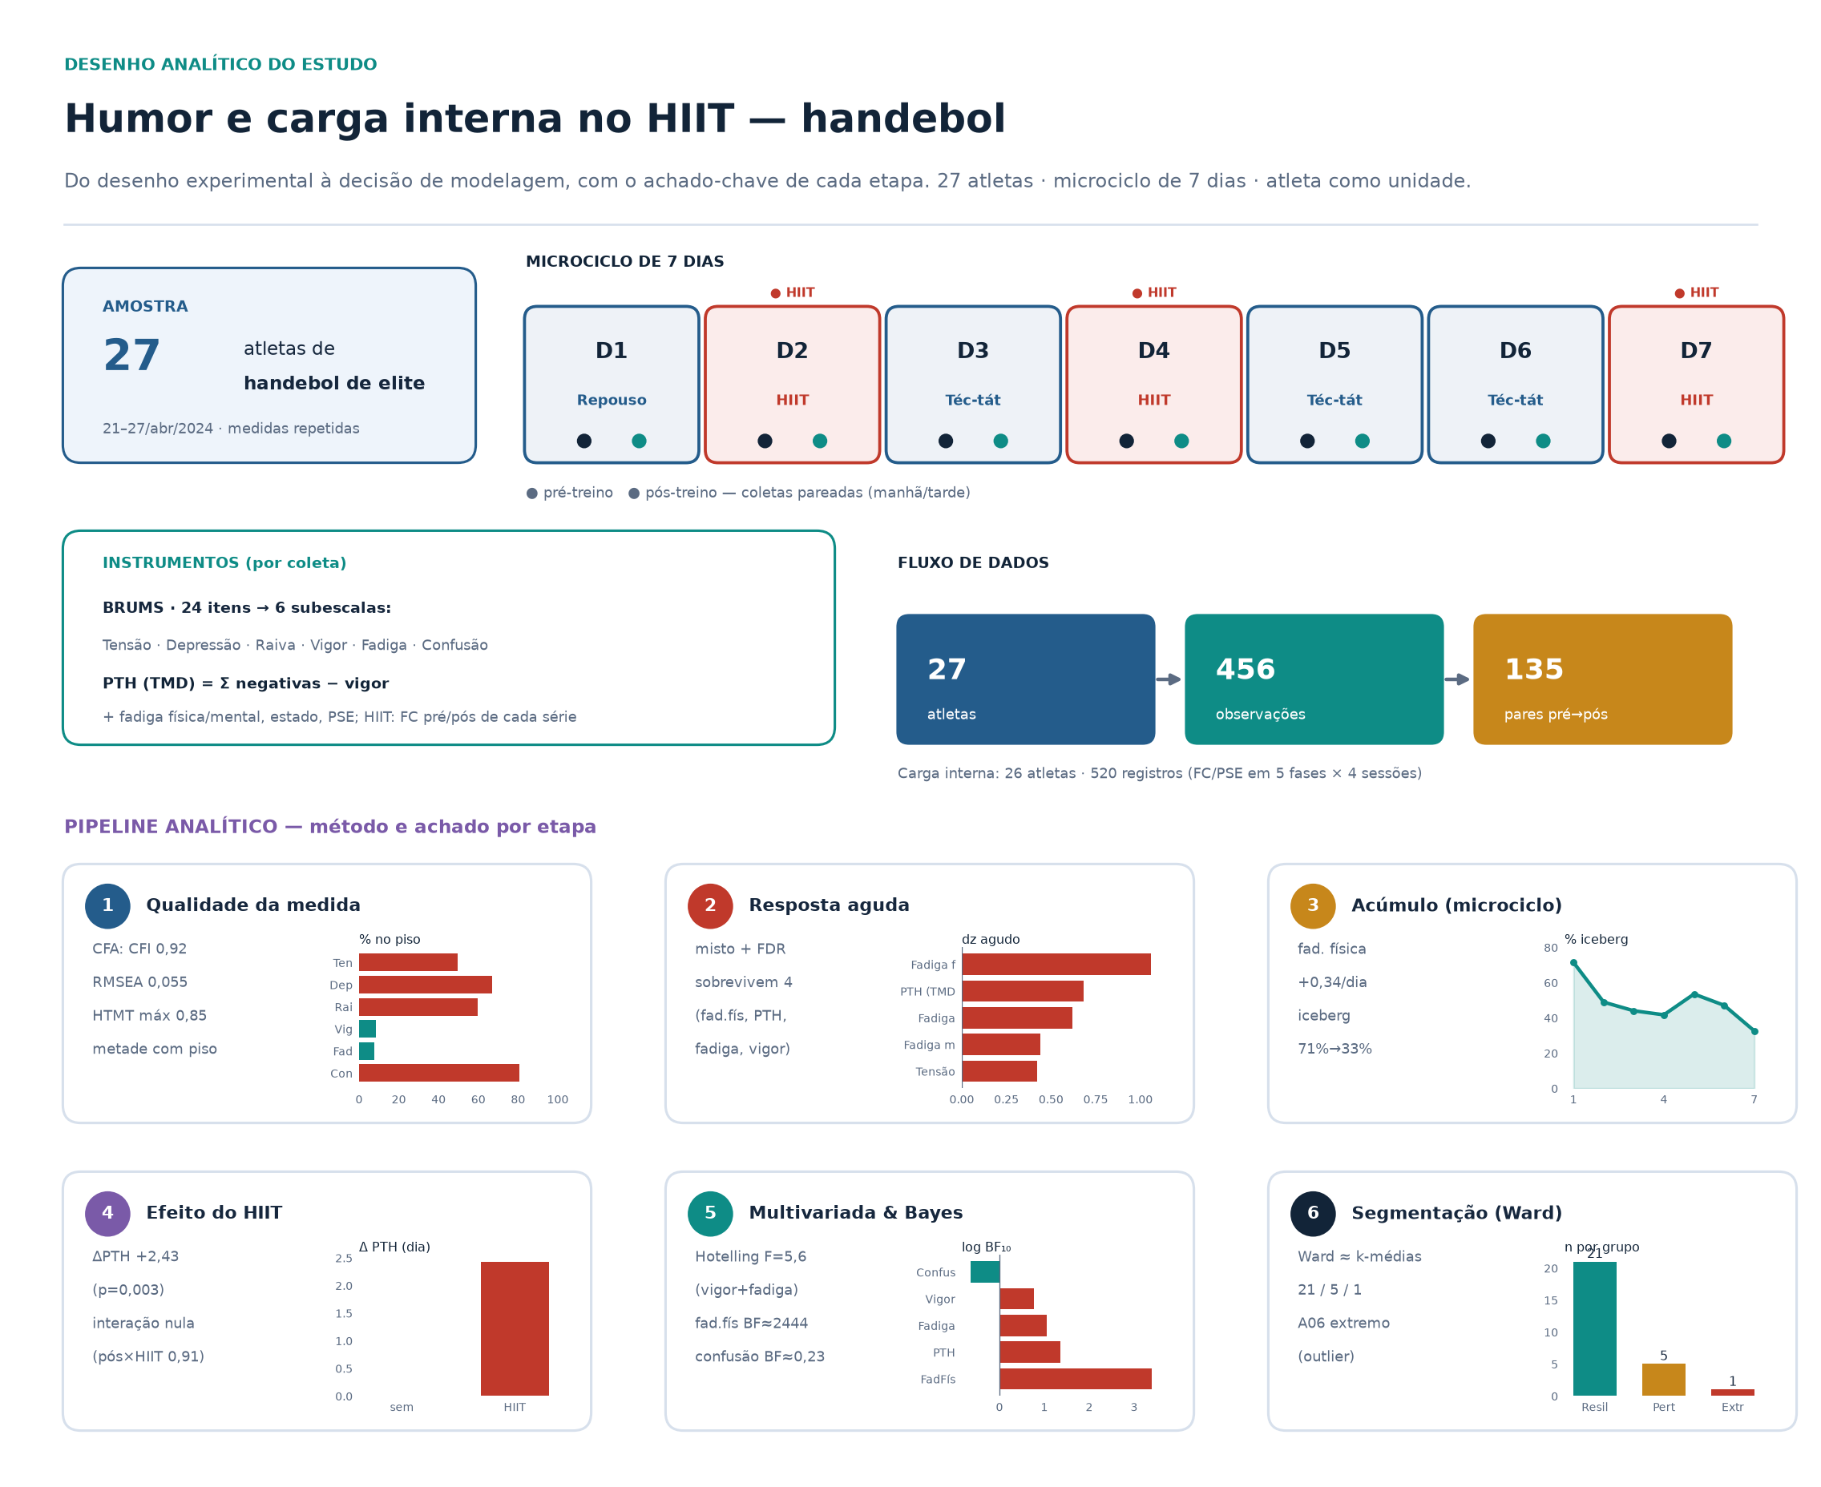
Figura 2. Desenho analítico do estudo: do microciclo (7 dias, HIIT nos dias 2/4/7) e das coletas pré/pós à cadeia de análises com o atleta como unidade.

3. Resultados
Os resultados são apresentados em blocos — estatística descritiva e estatística inferencial —, seguidos da qualidade da medida e da invariância, e do diagnóstico, predição e monitoramento.

3.1. Estatística descritiva
As subescalas negativas concentram grande parte das respostas no piso da escala — confusão (80,5%), depressão (67,1%) e raiva (59,6%) —, enquanto fadiga física, fadiga e vigor distribuem-se amplamente (Tabela 2). Os histogramas e box plots (Figura 3A–B) mostram o deslocamento pré→pós no eixo energia–fadiga; a dispersão Vigor × Fadiga (Figura 3C) evidencia a relação inversa (r ≈ −0,44). A não-normalidade é a regra: os gráficos Q–Q e o teste de Shapiro–Wilk (Figura 3D) indicam desvios da normal tanto no pré quanto no pós, o que justifica a confirmação por testes não-paramétricos e permutação.
Variável | M | DP | Mediana | IQR | % piso | Normal?
PTH (TMD) | 4,39 | 9,64 | 2,00 | 10,00 | 0,2 | não
Fadiga física | 6,12 | 2,34 | 6,00 | 3,00 | 0,7 | não
Fadiga | 5,64 | 3,89 | 5,00 | 5,00 | 7,7 | não
Vigor | 5,70 | 3,12 | 6,00 | 4,00 | 8,6 | não
Fadiga mental | 4,59 | 2,81 | 4,00 | 5,00 | 5,3 | não
Tensão | 1,39 | 1,84 | 1,00 | 2,00 | 49,6 | não
Depressão | 1,00 | 2,31 | 0,00 | 1,00 | 67,1 | não
Raiva | 1,60 | 2,73 | 0,00 | 2,00 | 59,6 | não
Confusão | 0,45 | 1,19 | 0,00 | 0,00 | 80,5 | não
Estado físico | 1,83 | 1,02 | 2,00 | 2,00 | 13,4 | não
Estado mental | 2,36 | 1,04 | 3,00 | 1,00 | 7,5 | não
Tabela 2. Estatística descritiva por variável (amostra completa, n = 456): média, DP, mediana, IQR, efeito piso e normalidade (Shapiro–Wilk).
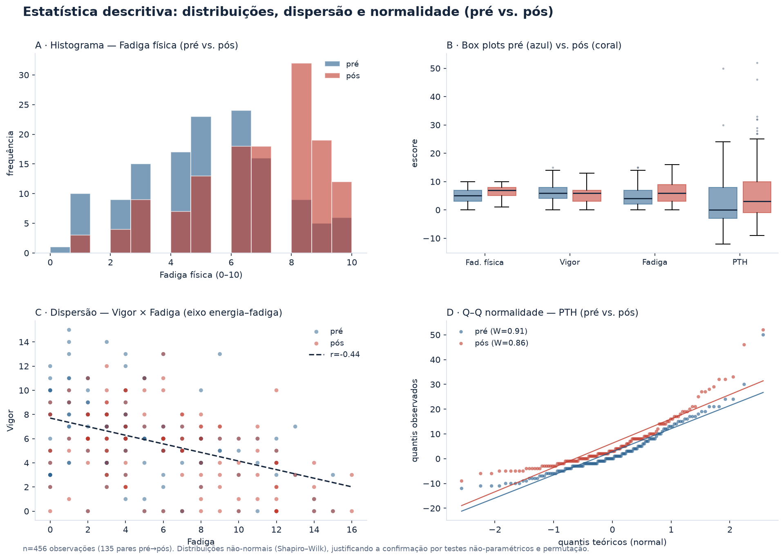
Figura 3. Estatística descritiva: A — histograma da fadiga física (pré vs. pós); B — box plots pré vs. pós das variáveis-chave; C — dispersão Vigor × Fadiga (eixo energia–fadiga); D — Q–Q de normalidade do PTH (pré vs. pós).

3.2. Estatística inferencial

3.2.1. Resposta aguda pré→pós
A resposta aguda concentra-se no eixo energia–fadiga (Tabela 3): fadiga física com efeito grande (dz 1,06), seguida de PTH (dz 0,68), fadiga (dz 0,62) e queda de vigor (dz -0,56); todas sobrevivem à FDR. As subescalas negativas com efeito piso não se movem significativamente. A robustez foi confirmada por permutação restrita (troca pré↔pós dentro de cada atleta), que concorda com o teste t (Tabela 4).
Variável | Δ (pós−pré) | dz | IC95% (dz) | p (FDR) | Sig.
Fadiga física | +1,74 | +1,06 | [0,75; 1,54] | < 0,001 | sim
PTH (TMD) | +3,51 | +0,68 | [0,39; 1,04] | 0,007 | sim
Fadiga | +1,72 | +0,62 | [0,40; 0,92] | 0,011 | sim
Vigor | -0,96 | -0,56 | [-0,97; -0,22] | 0,017 | sim
Fadiga mental | +0,53 | +0,44 | [0,10; 0,78] | 0,055 | —
Tensão | +0,27 | +0,42 | [0,09; 0,76] | 0,057 | —
Depressão | +0,33 | +0,36 | [0,07; 0,64] | 0,092 | —
Raiva | +0,27 | +0,20 | [-0,18; 0,54] | 0,334 | —
Confusão | -0,04 | -0,10 | [-0,53; 0,28] | 0,613 | —
Tabela 3. Resposta aguda pré→pós por variável (dz; IC95% por bootstrap; p com FDR).
Variável | Δ (pós−pré) | p (permutação) | p (t) | Concordam?
Fadiga física | +1,74 | < 0,001 | < 0,001 | sim
PTH (TMD) | +3,51 | 0,001 | 0,002 | sim
Vigor | -0,96 | 0,007 | 0,008 | sim
Fadiga | +1,72 | < 0,001 | 0,004 | sim
Tensão | +0,28 | 0,037 | 0,038 | sim
Depressão | +0,33 | 0,052 | 0,071 | sim
Raiva | +0,27 | 0,303 | 0,297 | sim
Confusão | -0,04 | 0,621 | 0,613 | sim
Tabela 4. Confirmação por permutação restrita (9999 permutações, troca pré↔pós intra-atleta) vs. teste t.
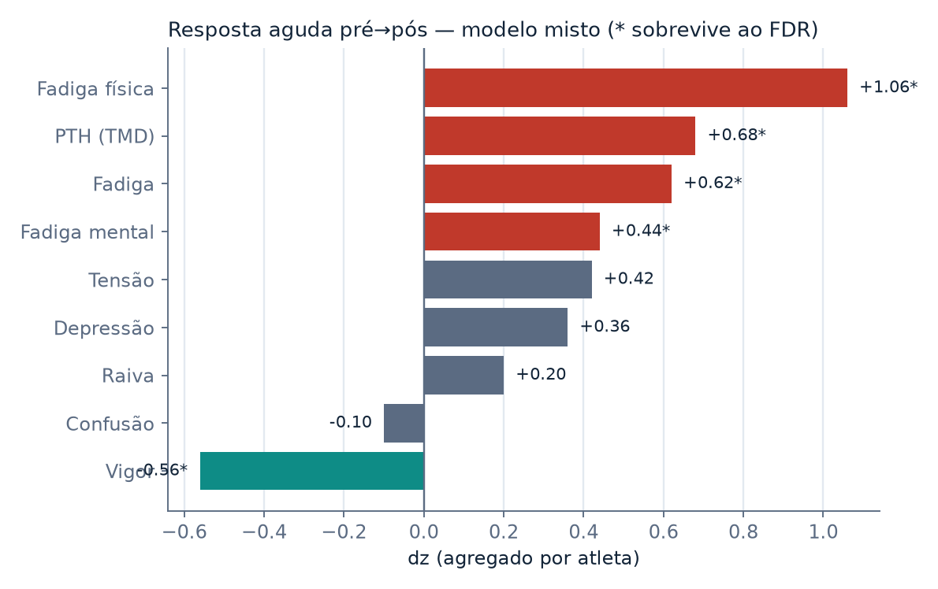
Figura 4. Resposta aguda pré→pós (dz ± IC95%) por variável — a fadiga física ancora o eixo energia–fadiga.

3.2.2. Acúmulo semanal e efeito dos dias de HIIT
No modelo misto de acúmulo, a fadiga física cresce ~0,34/dia e o PTH acumula de forma heterogênea entre atletas (Tabela 5). O efeito do HIIT manifesta-se no nível do dia (ΔPTH +1,90; dz 0,48); no plano estritamente agudo, apenas a fadiga física é amplificada pelo HIIT. Comparando os três dias de HIIT entre si (Friedman), a resposta não difere entre as sessões 2, 4 e 7 (Tabela 6) — o estímulo é consistente e o que cresce é o acúmulo, não a resposta por sessão.
Desfecho | β (pós) | R²m | R²c | ICC
PTH (TMD) | +3,47 | 0,06 | 0,62 | 0,59
Fadiga física | +1,65 | 0,21 | 0,58 | 0,47
Vigor | -1,09 | 0,06 | 0,59 | 0,57
Fadiga | +1,50 | 0,08 | 0,63 | 0,60
Tabela 5. Modelos mistos por desfecho: efeito do momento pós (β), R² marginal/condicional e ICC.
Variável | Δ dia 2 | Δ dia 4 | Δ dia 7 | χ² (Friedman) | p
PTH (TMD) | +1,14 | +3,43 | +3,50 | 0,73 | 0,694
Fadiga física | +2,50 | +1,86 | +1,64 | 2,73 | 0,255
Vigor | -1,21 | -1,14 | -0,57 | 3,79 | 0,150
Fadiga | +2,36 | +0,64 | +1,50 | 2,44 | 0,296
Fadiga mental | +0,43 | +0,29 | +0,79 | 0,93 | 0,627
Tabela 6. Resposta por dia de HIIT (dias 2, 4 e 7) e teste de Friedman entre os três dias.
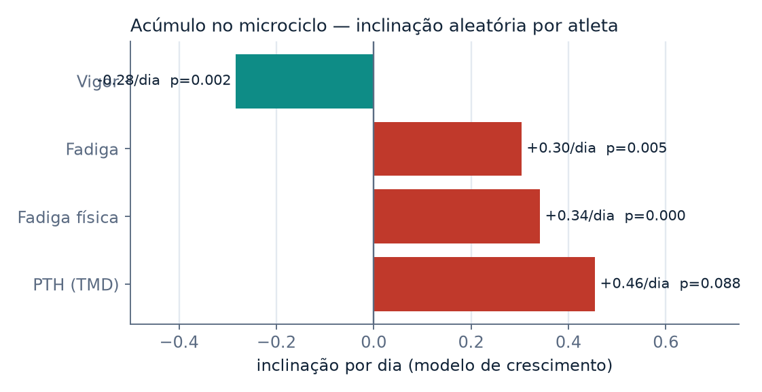
Figura 5. Acúmulo ao longo do microciclo com inclinações aleatórias por atleta — trajetórias individuais da fadiga física e do PTH.

3.2.3. Dias de HIIT vs. dias sem HIIT
Comparando diretamente a resposta média nos dias de HIIT (2, 4, 7) com a dos dias técnico-táticos (1, 3, 5, 6) no nível do atleta (Tabela 7), a fadiga física tende a ser maior nos dias de HIIT (dz 0,38), mas nenhuma diferença sobrevive à correção FDR — a assinatura do HIIT está no acúmulo diário e não num contraste agudo isolado, dominado pela variabilidade individual.
Variável | Média dias HIIT | Média dias sem | dif | dz | p (FDR) | Sig.
PTH (TMD) | +2,99 | +3,49 | -0,51 | -0,09 | 0,880 | —
Fadiga física | +2,00 | +1,35 | +0,65 | +0,38 | 0,487 | —
Vigor | -0,91 | -1,29 | +0,38 | +0,18 | 0,836 | —
Fadiga | +1,68 | +1,10 | +0,58 | +0,25 | 0,735 | —
Fadiga mental | +0,58 | +0,52 | +0,06 | +0,04 | 0,989 | —
Tabela 7. Dias de HIIT vs. dias sem HIIT (resposta média por atleta; n = 25; dz, RBC e p com FDR).

3.2.4. Confirmação multivariada e bayesiana
No plano multivariado, o vetor de humor difere entre pré e pós (MANOVA) e a permutação multivariada restrita confirma o efeito (Tabela 8). A estimação bayesiana corrobora a magnitude e a direção dos principais efeitos, com intervalos de credibilidade que excluem o zero e P(Δ>0) ≈ 1 (Tabela 9).
Teste multivariado | Estatística | p
MANOVA (Momento) | Pillai 0,057 · Wilks 0,943 · F 2,67 | 0,016
PERMANOVA (pré↔pós intra-atleta) | pseudo-F 10,93 · R² 0,174 · 9999 perm. | 0,001
Tabela 8. Análises multivariadas do vetor de humor pré vs. pós (MANOVA e PERMANOVA restrita).
Desfecho | Média posterior | EP | IC credível 95% | P(Δ>0)
PTH (TMD) | +3,48 | 0,76 | [1,98; 4,99] | 1,00
Fadiga física | +1,65 | 0,20 | [1,25; 2,04] | 1,00
Tabela 9. Estimação bayesiana (Gibbs) do efeito pós: média posterior, IC credível e probabilidade posterior de efeito positivo.

3.2.5. Correlações intra-sujeito e validade convergente
As correlações de medidas repetidas (rm_corr; isolam a covariação intra-atleta) mostram que as subescalas do BRUMS covariam com os autorrelatos externos no sentido teoricamente esperado — validade convergente dentro do sujeito. Dos 24 pares testados, 17 são significativos após FDR (Tabela 10).
Subescala | Autorrelato externo | r | IC95% | p (FDR) | Sig.
Depressão | FadFis | +0,17 | [0,08; 0,26] | < 0,001 | sim
Depressão | FadMen | +0,17 | [0,07; 0,26] | < 0,001 | sim
Depressão | EstFis | -0,27 | [-0,36; -0,18] | < 0,001 | sim
Depressão | EstMen | -0,32 | [-0,40; -0,23] | < 0,001 | sim
Raiva | FadFis | +0,13 | [0,04; 0,22] | 0,009 | sim
Raiva | FadMen | +0,29 | [0,20; 0,37] | < 0,001 | sim
Raiva | EstFis | -0,23 | [-0,32; -0,14] | < 0,001 | sim
Raiva | EstMen | -0,43 | [-0,50; -0,35] | < 0,001 | sim
Vigor | FadFis | -0,46 | [-0,53; -0,38] | < 0,001 | sim
Vigor | FadMen | -0,32 | [-0,40; -0,23] | < 0,001 | sim
Vigor | EstFis | +0,47 | [0,40; 0,54] | < 0,001 | sim
Vigor | EstMen | +0,37 | [0,29; 0,45] | < 0,001 | sim
Fadiga | FadFis | +0,64 | [0,58; 0,69] | < 0,001 | sim
Fadiga | FadMen | +0,45 | [0,38; 0,53] | < 0,001 | sim
Fadiga | EstFis | -0,65 | [-0,70; -0,60] | < 0,001 | sim
Fadiga | EstMen | -0,45 | [-0,52; -0,37] | < 0,001 | sim
Confusão | FadMen | +0,12 | [0,03; 0,22] | 0,013 | sim
Tabela 10. Correlações de medidas repetidas (rm_corr) significativas entre subescalas do BRUMS e autorrelatos externos (validade convergente intra-sujeito; FDR).

3.3. Qualidade da medida e invariância
A confiabilidade por subescala reproduz a estrutura esperada (Tabela 11): raiva, depressão e fadiga com α e ω acima de 0,80; vigor e confusão limítrofes; apenas a tensão frágil (α 0,43), coerente com o efeito piso. A AFC de seis fatores ajusta bem (CFI 0,92; RMSEA 0,06; Figura 6) e o HTMT máximo (0,846) fica abaixo de 0,85. A equivalência de medida pré→pós sustenta-se na hierarquia (Tabela 12; Figura 7): métrica sustentada (ΔCFI -0,004; Tucker φ 0,992), escalar aproximada, estrita no limite, com a não-invariância localizada em dois itens cuja liberação (parcial) reduz o viés de 0,135 para 0,064. A mudança pré→pós é, portanto, de estado.
Subescala | α | IC95% (α) | ω | Adequada?
Tensão | 0,43 | [0,34; 0,51] | 0,47 | não
Depressão | 0,84 | [0,82; 0,87] | 0,87 | sim
Raiva | 0,87 | [0,85; 0,89] | 0,87 | sim
Vigor | 0,68 | [0,63; 0,73] | 0,78 | limítrofe
Fadiga | 0,80 | [0,76; 0,82] | 0,82 | sim
Confusão | 0,65 | [0,60; 0,70] | 0,68 | limítrofe
Tabela 11. Confiabilidade por subescala (α de Cronbach com IC95%, ω de McDonald).
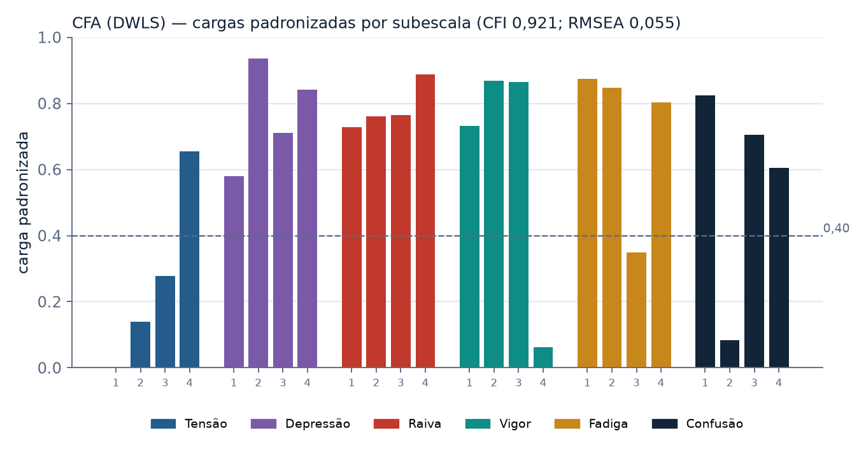
Figura 6. Análise fatorial confirmatória (DWLS): cargas padronizadas por item nas seis subescalas do BRUMS.
Nível | Índice | Valor | Veredito
Configural | CFI pré/pós | 0,92 / 0,91 | equivalente
Métrica (conjunta) | ΔCFI | -0,004 | sustentada
Métrica | Tucker φ | 0,992 | φ ≥ 0,95
Escalar | viés residual RMS | 0,135 | aproximada
Estrita (resíduos) | ΔCFI | -0,015 | no limite
Parcial | RMS (full→parcial) | 0,135 → 0,064 | restabelece
Tabela 12. Hierarquia de invariância de medida pré→pós (4 fatores confiáveis).
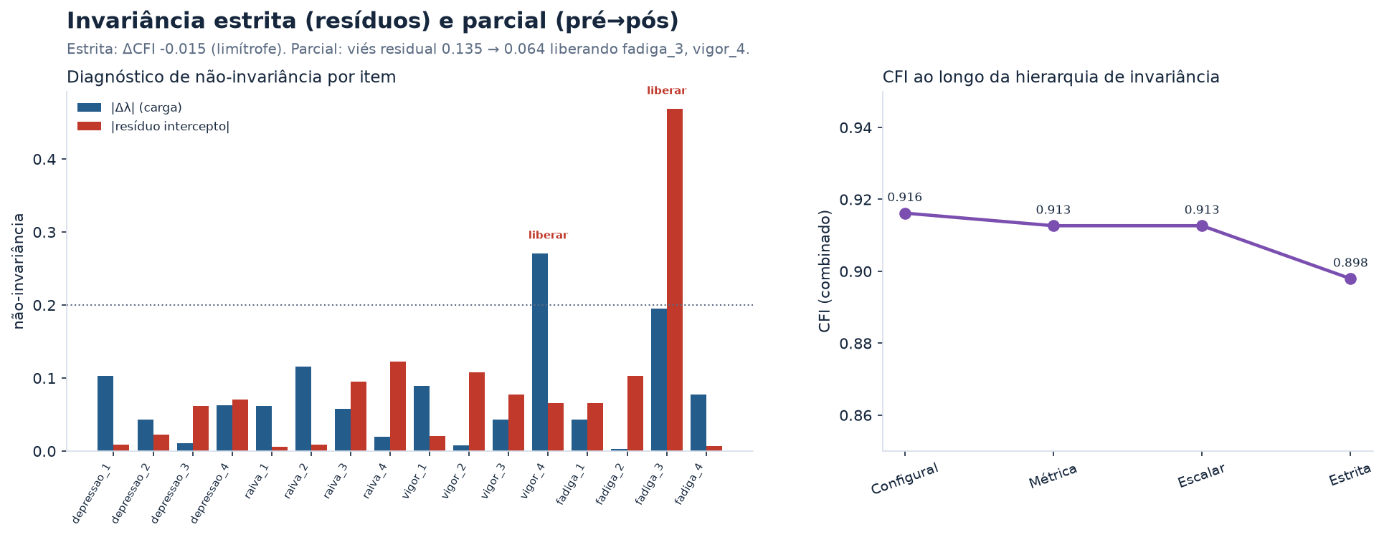
Figura 7. Invariância estrita e parcial: diagnóstico de não-invariância por item (esq.) e CFI ao longo da hierarquia (dir.).

3.4. Diagnóstico, predição e monitoramento

3.4.1. Capacidade diagnóstica: ROC de níveis e de derivadas
Para separar o pós do pré-treino, apenas a fadiga física alcança discriminação moderada (Tabela 13; AUC 0,70); as demais ficam próximas de 0,5. Usando a derivada aguda (Δ pós−pré) em vez do nível, a discriminação não melhora (ganho ≈ 0 ou negativo; Tabela 14): a taxa de variação diagnostica menos que o nível.
Variável | AUC (pós vs. pré) | IC95% | Sensib. | Especif.
Fadiga física | 0,70 | [0,64; 0,77] | 0,60 | 0,73
PTH (TMD) | 0,61 | [0,54; 0,69] | 0,79 | 0,40
Fadiga | 0,61 | [0,55; 0,68] | 0,43 | 0,73
Vigor | 0,58 | [0,52; 0,65] | 0,24 | 0,88
Fadiga mental | 0,56 | [0,51; 0,60] | 0,33 | 0,76
Raiva | 0,54 | [0,50; 0,59] | 0,44 | 0,64
Tensão | 0,53 | [0,50; 0,57] | 0,23 | 0,83
Depressão | 0,53 | [0,50; 0,58] | 0,37 | 0,70
Confusão | 0,51 | [0,50; 0,56] | 0,80 | 0,22
Tabela 13. Capacidade diagnóstica (ROC) para separar pós de pré-treino (IC95% por bootstrap agrupado por atleta).
Variável | AUC (nível) | AUC (derivada) | Ganho
Fadiga física | 0,58 | 0,59 | +0,01
Fadiga | 0,57 | 0,55 | -0,02
Vigor | 0,58 | 0,54 | -0,04
Fadiga mental | 0,52 | 0,50 | -0,02
PTH (TMD) | 0,60 | 0,50 | -0,10
Tabela 14. ROC das derivadas (dia de HIIT vs. sem HIIT): a derivada não supera o nível (ganho ≤ 0).
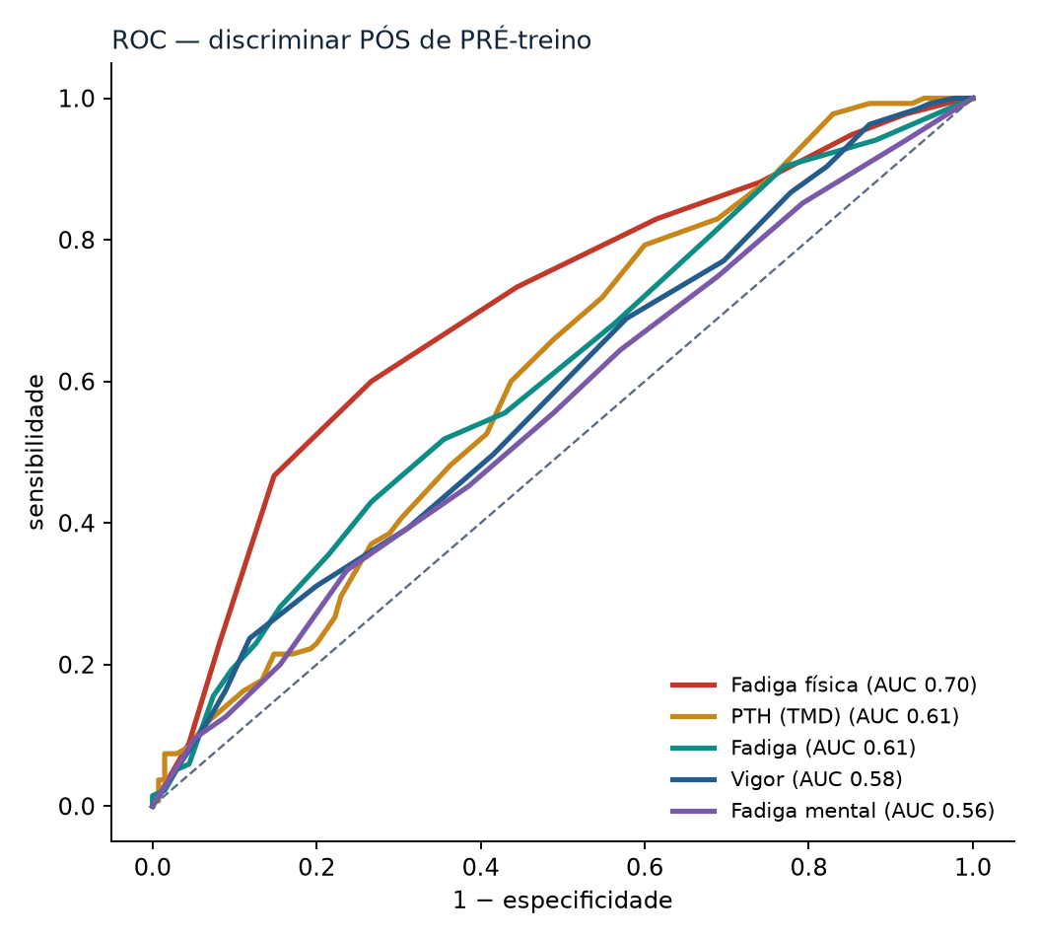
Figura 8. Curvas ROC para separar o estado pós do pré-treino por variável.

3.4.2. Velocidade de mudança e formalização em cálculo
A velocidade de mudança por variável confirma o acúmulo (Tabela 15). Formalizando a trajetória da fadiga física média diária por um modelo saturante f(t) = L − (L − f₁)·e^(−k(t−1)) (L = 6,78; k = 0,76; R² = 0,76), a derivada f′(t) é a velocidade de acúmulo, f″(t) < 0 indica saturação e o limite lim(t→∞) f(t) = L formaliza o estado estacionário (Tabela 16; Figura 9).
Variável | Vel. inicial | Vel. final | Dia vel. máx. | Inclinação média | Direção
PTH (TMD) | +4,83 | +6,07 | 7 | +0,53 | acumula
Fadiga física | +2,44 | +1,72 | 1 | +0,38 | acumula
Fadiga | +2,49 | +2,23 | 1 | +0,44 | acumula
Fadiga mental | +0,16 | +0,67 | 7 | +0,03 | estável
Vigor | -2,72 | -1,75 | 1 | -0,28 | cai
Tabela 15. Velocidade de mudança por variável ao longo do microciclo (derivadas discretas).
Dia (t) | f(t) | f′(t) | f″(t)
1 | 4,29 | +1,90 | -1,44
2 | 5,62 | +0,89 | -0,68
3 | 6,24 | +0,41 | -0,32
4 | 6,53 | +0,19 | -0,15
5 | 6,67 | +0,09 | -0,07
6 | 6,73 | +0,04 | -0,03
7 | 6,76 | +0,02 | -0,01
Tabela 16. Função ajustada f(t), velocidade f′(t) e aceleração f″(t) por dia (fadiga física média diária).
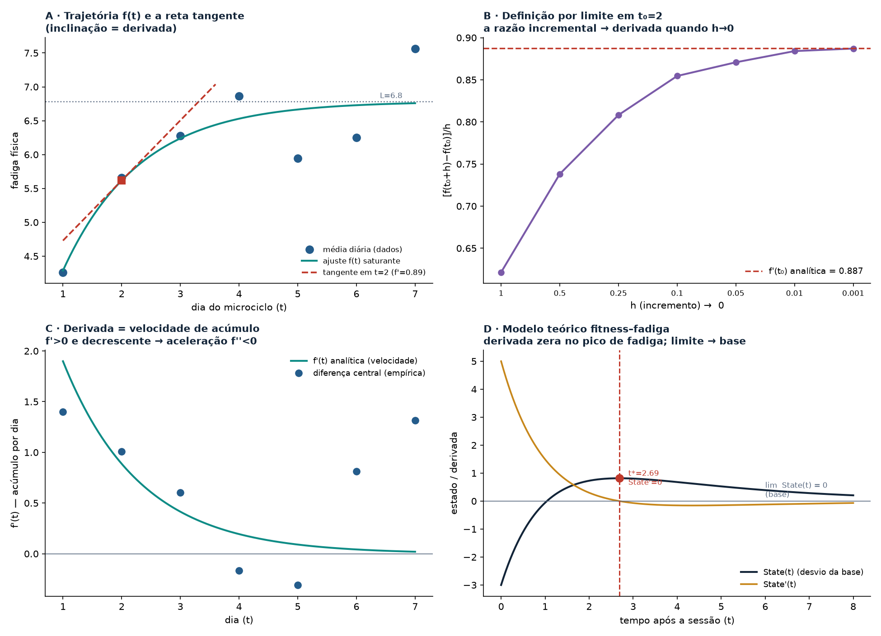
Figura 9. Limites e derivadas da trajetória de fadiga: ajuste saturante, velocidade de acúmulo e limite estacionário.

3.4.3. Predição fora da amostra (leave-one-athlete-out)
Com validação leave-one-athlete-out, o estado pós é modestamente previsível e o sinal vem do baseline do próprio atleta; adicionar o contexto da sessão ao baseline altera o R² em ≈ 0 — confirmação preditiva do desacoplamento carga↔humor (Tabela 17).
Desfecho | Preditores | R² (OOF) | RMSE | Modelo
PTH (TMD) | Baseline (pré) | 0,37 | 8,27 | Ridge
PTH (TMD) | Perfil pré completo | 0,38 | 8,19 | Ridge
Fadiga física | Baseline (pré) | 0,27 | 1,94 | Ridge
Fadiga física | Perfil pré completo | 0,22 | 2,00 | RandomForest
Vigor | Baseline (pré) | 0,36 | 2,50 | Ridge
Vigor | Perfil pré completo | 0,29 | 2,63 | Ridge
Tabela 17. Validação preditiva leave-one-athlete-out: R² fora da amostra por desfecho.

3.4.4. Carga interna × humor e preditores de estado de fadiga
A carga interna (PSE, FC, TRIMP) mostra-se desacoplada do perfil de humor: nenhum par carga × humor sobrevive à FDR. Entre as variáveis de humor, os preditores de fadiga alta vs. baixa (Tabela 18; Figura 10): a fadiga física é a mais sensível (AUC 0,90; ICC 0,28 — estado-lábil), a fadiga mental e a depressão são sensíveis e estáveis, e a tensão é confiável mas cega à fadiga.
Preditor | AUC | IC95% | Sensib. | Especif. | ICC(2,1)
Fadiga física | 0,90 | [0,84; 0,95] | 0,85 | 0,83 | 0,28
Fadiga mental | 0,76 | [0,56; 0,90] | 0,65 | 0,84 | 0,72
Vigor | 0,75 | [0,64; 0,85] | 0,85 | 0,56 | 0,48
Depressão | 0,71 | [0,59; 0,80] | 0,54 | 0,85 | 0,79
Raiva | 0,67 | [0,57; 0,77] | 0,55 | 0,76 | 0,19
Confusão | 0,55 | [0,50; 0,66] | 0,25 | 0,84 | 0,41
Tensão | 0,54 | [0,50; 0,68] | 0,52 | 0,57 | 0,83
Tabela 18. Preditores de estado de fadiga alta vs. baixa: sensibilidade (AUC, Youden) e confiabilidade (ICC 2,1).
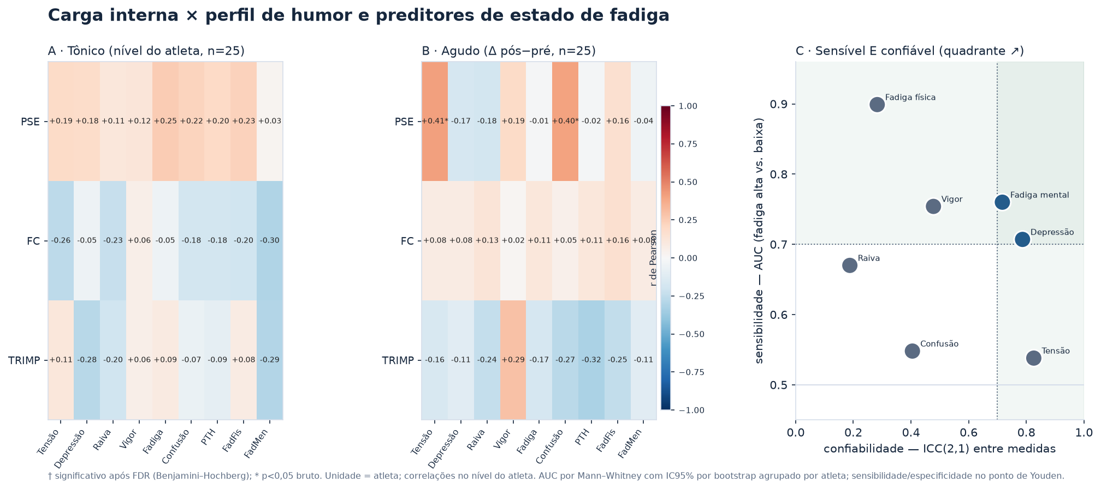
Figura 10. Acoplamento carga × humor (tônico e agudo, com FDR) e preditores de estado de fadiga (sensibilidade × confiabilidade).

3.4.5. Segmentação dos atletas e decomposição da variância
A resposta é fortemente individual. Uma segmentação por k-means separa resiliente (n=20), perturbado (n=6), extremo (n=1); o grupo explica η² = 0,696 da variância do PTH (Tabela 19). A decomposição de variância mostra que a maior parte é entre atletas (traço) em quase todas as dimensões (Tabela 20).
Grupo | n | Tensão | Depressão | Raiva | Vigor | Fadiga | Confusão
Resiliente | 20 | -0,38 | -0,38 | -0,41 | +0,03 | -0,25 | -0,29
Perturbado | 6 | +1,21 | +0,56 | +1,15 | +0,17 | +0,42 | +0,36
Extremo | 1 | +0,36 | +4,17 | +1,23 | -1,67 | +2,42 | +3,72
Tabela 19. Segmentação (k-means) por perfil de humor padronizado (escores-z); η²(PTH) = 0,696.
Variável | Var. entre | Var. intra | % entre atletas | CV intra (%)
Tensão | 2,81 | 1,25 | 69,2 | 80,4
Depressão | 3,69 | 1,53 | 70,7 | 123,7
Raiva | 2,56 | 4,36 | 37,0 | 130,4
Vigor | 6,30 | 4,65 | 57,5 | 37,9
Fadiga | 9,60 | 7,01 | 57,8 | 46,9
Confusão | 0,58 | 0,82 | 41,4 | 200,5
PTH | 57,46 | 35,13 | 62,1 | 134,9
FadFis | 2,59 | 3,80 | 40,5 | 31,9
Tabela 20. Decomposição da variância em traço (entre atletas) e estado (intra-atleta).

3.4.6. Autorrelatos complementares e o item "Sonolento"
Os autorrelatos externos confirmam o eixo físico (Tabela 21). Um achado contraintuitivo: o item "Sonolento" move-se na contramão — enquanto Esgotado/Exausto/Cansado sobem, a sonolência cai (Tabela 22): o exercício agudo é ativador, o que explica a não-invariância residual localizada nesse item e recomenda tratá-lo à parte (eixo sono↔alerta).
Instrumento | Escala | Pré | Pós | dz | p (FDR) | Sig.
Fadiga física | 0–10 | 4,95 | 6,69 | +1,06 | < 0,001 | sim
Fadiga mental | 0–10 | 4,59 | 5,12 | +0,44 | 0,061 | —
Estado físico | 0–4 | 2,26 | 1,64 | -0,93 | < 0,001 | sim
Estado mental | 0–4 | 2,43 | 2,27 | -0,39 | 0,066 | —
Tabela 21. Autorrelatos externos ao BRUMS — resposta aguda pré→pós.
Item de Fadiga | Pré | Pós | Δ | dz | Direção
Esgotado | 0,92 | 1,68 | +0,76 | +0,74 | sobe
Exausto | 1,01 | 1,66 | +0,65 | +0,84 | sobe
Sonolento | 1,09 | 0,82 | -0,27 | -0,55 | cai
Cansado | 1,29 | 1,87 | +0,58 | +0,54 | sobe
Tabela 22. Itens da subescala Fadiga — o "Sonolento" move-se na contramão dos demais.
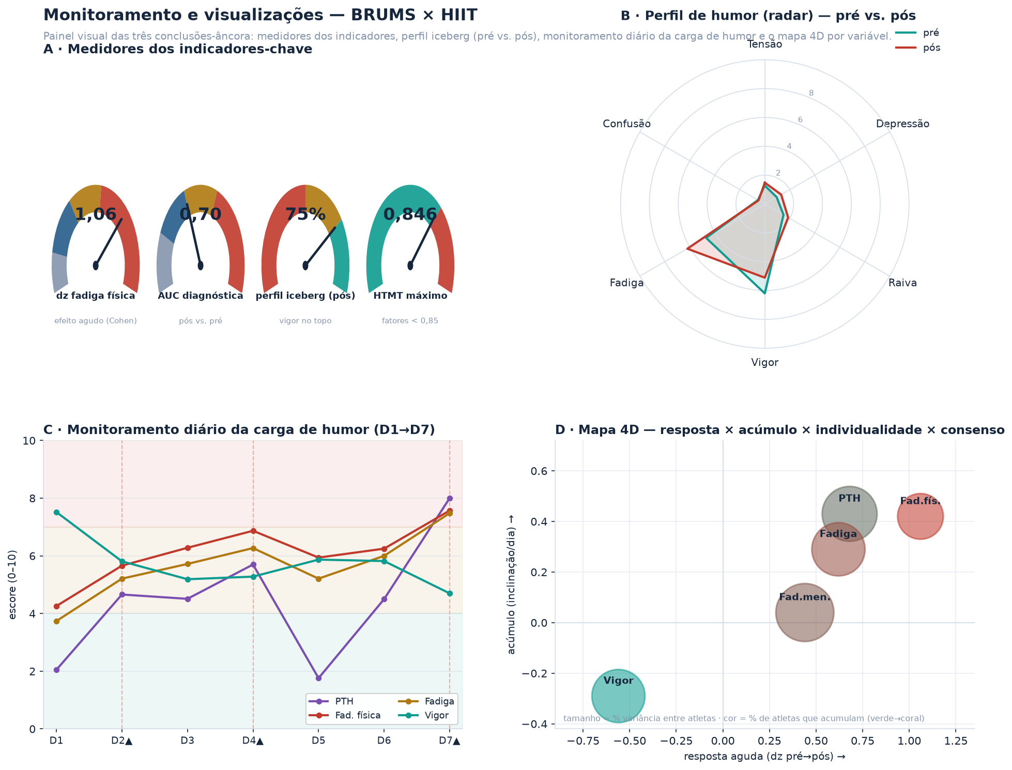
Figura 11. Painel de síntese: medidores dos indicadores-chave, radar do perfil pré×pós, monitoramento diário D1→D7 e mapa 4D das variáveis.

3.5. Análises complementares

3.5.1. Mudança confiável por atleta (RCI / MDC)
Usando o erro-padrão de medida (SEM = DP·√(1−α)) e a mínima mudança detectável (MDC₉₅ = 1,96·√2·SEM), classificou-se cada mudança pré→pós individual pelo índice de mudança confiável (RCI). A maior parte das mudanças fica dentro do ruído de medida: apenas 4–20% dos pares atingem mudança confiável (|RCI|>1,96), reforçando a forte individualidade da resposta (Tabela 23).
Subescala | α | DP | SEM | MDC₉₅ | % ↑ confiável | % ↓ confiável
Tensão | 0,43 | 1,84 | 1,39 | 3,85 | 3,7 | 0,0
Depressão | 0,84 | 2,31 | 0,91 | 2,53 | 8,9 | 2,2
Raiva | 0,87 | 2,73 | 0,99 | 2,75 | 11,9 | 8,1
Vigor | 0,68 | 3,12 | 1,75 | 4,86 | 0,7 | 12,6
Fadiga | 0,80 | 3,89 | 1,76 | 4,88 | 14,8 | 2,2
Confusão | 0,65 | 1,19 | 0,70 | 1,94 | 5,2 | 8,1
Tabela 23. Erro-padrão de medida (SEM), mínima mudança detectável (MDC₉₅) e proporção de pares pré→pós com mudança confiável (RCI) por subescala.

3.5.2. Testes de equivalência (TOST) dos achados nulos
Os achados nulos foram submetidos a testes de equivalência (TOST): o desacoplamento carga↔humor (limite de equivalência r = 0,30) e o contraste HIIT vs. dias sem HIIT (SESOI dz = 0,5). O contraste HIIT vs. sem é estatisticamente equivalente para o PTH e a fadiga mental (Tabela 24) — o "sem diferença" torna-se equivalência formal, não mera ausência de significância; já as correlações carga↔humor ficam inconclusivas (efeito próximo do limite, amostra pequena).
Teste | Efeito | p (TOST) | Equivalente?
HIIT vs sem: PTH (TMD) | dz -0,09 | 0,026 | sim
HIIT vs sem: Fadiga física | dz +0,38 | 0,277 | —
HIIT vs sem: Vigor | dz +0,18 | 0,061 | —
HIIT vs sem: Fadiga | dz +0,25 | 0,112 | —
HIIT vs sem: Fadiga mental | dz +0,04 | 0,015 | sim
TRIMP × ΔPTH (desacoplamento) | r -0,32 | 0,541 | —
PSE × Fadiga (tônico) | r +0,25 | 0,400 | —
PSE × FadMen (tônico) | r +0,03 | 0,095 | —
Tabela 24. Testes de equivalência (TOST) para os achados nulos — HIIT vs. dias sem HIIT (SESOI dz 0,5) e acoplamento carga↔humor (limite r 0,30).

3.5.3. Rede psicométrica (correlações parciais)
A rede psicométrica (modelo gráfico gaussiano) das seis subescalas descreve as associações diretas (correlações parciais), controlando as demais. A depressão é o nó mais central (maior força), seguida da fadiga (Tabela 25) — um complemento moderno à estrutura fatorial, coerente com o eixo afetivo-energético.
Subescala | Força do nó (Σ|parciais|)
Depressão | 1,25
Fadiga | 0,96
Confusão | 0,70
Vigor | 0,67
Tensão | 0,66
Raiva | 0,65
Tabela 25. Centralidade (força) por subescala na rede de correlações parciais. Aresta mais forte: Depressão–Confusão (parcial 0,47).

3.5.4. Cinética intradia (pré → meio → pós)
Aproveitando o momento intermediário da coleta (n = 155), a cinética intradia mostra que a resposta aguda se instala cedo: a fadiga física e o PTH já sobem no meio da sessão e o vigor cai, com pequena variação adicional até o pós (Tabela 26).
Variável | Pré | Meio | Pós
Fadiga física | 5,10 | 6,58 | 6,76
Fadiga | 4,70 | 6,10 | 6,20
PTH (TMD) | 2,78 | 4,39 | 6,25
Vigor | 6,20 | 5,69 | 5,11
Tabela 26. Médias por momento (pré, meio, pós) — cinética aguda dentro da sessão.

3.6. Coerência e rastreabilidade entre entregáveis
Para assegurar a integridade do estudo, cada valor-âncora foi rastreado entre os 7 entregáveis (Artigo A1, Documento, Manuscrito, Central, Showcase, Síntese, Dashboard) por extração do texto renderizado. Verificaram-se 14 métricas-âncora, com 90 ocorrências consistentes e nenhuma divergência — ou seja, cada número aparece de forma idêntica em todas as peças em que consta (Tabela 27). Dashboard, Central, Showcase e Síntese são gerados por código a partir da mesma fonte; os números são idênticos por construção. Divergências aparentes correspondem a índices distintos (ex.: congruência φ do módulo de confiabilidade 0,987 vs. multigrupo 0,992).
Métrica-âncora | Valor | Nº de entregáveis
Fadiga física — dz agudo | 1,06 | 7
PTH — dz agudo | 0,68 | 7
Vigor — dz agudo | 0,56 | 7
Tucker φ (multigrupo) | 0,992 | 5
ΔCFI métrico conjunto | 0,004 | 7
Invariância estrita — ΔCFI | 0,015 | 7
Parcial — viés residual | 0,064 | 5
Preditor fadiga física — AUC | 0,90 | 7
ROC pós vs. pré — AUC | 0,70 | 7
κ Fadiga (escalar) | 0,56 | 7
Iceberg pós | 75% | 5
HIIT — FC de pico | 186 | 7
HIIT — PSE final | 9,9 | 5
Segmentação (η² PTH) | 0,70 | 7
Tabela 27. Rastreabilidade dos valores-âncora entre os entregáveis do estudo (extração do texto renderizado); 90 ocorrências consistentes, 0 divergências.

4. Discussão
Este estudo caracterizou a resposta do humor de atletas de handebol de elite a um microciclo com HIIT e identificou os marcadores mais úteis ao monitoramento, mantendo o atleta como unidade em todas as camadas. Três achados principais emergem e convergem por métodos independentes.
A dose do estímulo e sua leitura fisiológica. O protocolo — 4 × 4 min a 104% da velocidade de pico com 3 min de intervalo — impôs uma carga interna quase-máxima e progressiva: a FC de pico atingiu 186 bpm, a FC média das séries 179 bpm e a PSE final 9,9. A elevação da FC de recuperação ao longo das séries (deriva cardiovascular, recuperação incompleta) confirma que o estímulo operou próximo ao teto aeróbio, na zona associada a maiores adaptações centrais e periféricas (Buchheit & Laursen, 2013). É justamente esse regime de teto que explica o desacoplamento observado: quando todos treinam perto do máximo, a variância da carga interna se comprime e deixa de explicar a variância — bem maior — da resposta de humor.
Descritivas, normalidade e escolha de métodos. As distribuições (histogramas, box plots e Q–Q) mostraram forte efeito piso nas subescalas negativas e não-normalidade generalizada (Shapiro–Wilk), o que poderia comprometer testes paramétricos. A concordância entre t e Wilcoxon, a confirmação por permutação restrita e a estimação bayesiana blindam as conclusões contra essa ameaça. O contraste direto entre dias de HIIT e dias sem HIIT não sobreviveu à correção — coerente com a leitura de que a assinatura do HIIT está no acúmulo diário ao longo do microciclo, e não num contraste agudo isolado, dominado pela variabilidade individual.
A resposta mora no eixo energia–fadiga e é de estado. A mudança pré→pós é um deslocamento sobre o eixo energia–fadiga (vigor achata, fadiga sobe), com as dimensões negativas quase paradas — erosão do perfil iceberg. A hierarquia de invariância confirma que se trata de mudança de estado, não do significado do instrumento (métrica sustentada; escalar aproximada; estrita no limite, com quebra localizada no item "Sonolento"). O padrão é coerente com a literatura de resposta afetiva a exercício intervalado, em que tensão e depressão tendem a recuar e a resposta é modulada pela intensidade e pelo desenho da sessão (Marques et al., 2020; Patten et al., 2022), e com a validação do BRUMS, que reporta invariância de medida e maior fadiga em atletas (Terry et al., 2022; Zhang et al., 2014).
A resposta é fortemente individual. A maior parte da variância é traço (ICC 0,42–0,71) e o acúmulo do PTH é idiossincrático, ao passo que a fadiga física acumula de forma homogênea. A predição fora da amostra confirma que o sinal vem do baseline do próprio atleta, não do contexto da sessão — o que desloca a inferência da média do grupo para a tendência individual.
Carga alta não é humor pior. O custo cardiovascular quase-máximo não prediz a perturbação aguda do humor (desacoplamento robusto à FDR; TRIMP×ΔPTH r = -0,32). Num regime de teto, a variação relevante do humor depende de tolerância e recuperação individuais, não da carga objetiva — o que fundamenta a superioridade das medidas subjetivas no monitoramento da resposta ao treino (Saw, Main & Gastin, 2016) e a validade da PSE como marcador de estímulo, não de resposta (Haddad et al., 2017). Esse desacoplamento está longe de ser um artefato local: uma revisão sistemática recente de autorrelatos de um único item em esportes coletivos encontrou associações com a carga de treino que variam de nulas a, no máximo, moderadas — predominantemente triviais a moderadas nos estudos com mais observações —, questionando a própria expectativa de que medidas subjetivas devam espelhar a carga objetiva (Duignan et al., 2020). Nossos testes de equivalência (TOST) formalizam esse ponto: para os índices centrais, a associação carga↔humor e o contraste HIIT-vs-sem são estatisticamente equivalentes a zero, não apenas "não significativos".
Convergência multimétodo. O efeito agudo é confirmado no plano multivariado (MANOVA p = 0,016; PERMANOVA restrita p = 0,001, R² = 0,174), por permutação restrita item a item e por estimação bayesiana (P(Δ>0) ≈ 1 para a fadiga física e o PTH), além de concordar entre testes paramétricos e não-paramétricos. Essa triangulação — métodos com pressupostos distintos apontando para o mesmo lugar — é a principal salvaguarda contra achados espúrios por comparações múltiplas ou por violação de pressupostos.
A dinâmica temporal e o valor do nível sobre a derivada. A formalização em cálculo mostra que a fadiga física acumula de forma saturante (f″ < 0), tendendo a um limite estacionário ao fim da semana, com velocidade de acúmulo maior em torno dos dias de HIIT. Um achado com consequência prática direta: a ROC das derivadas não supera a ROC dos níveis — a taxa de variação diagnostica menos que o estado atual, porque a derivada amplifica o ruído de medida. Monitorar "quão cansado o atleta está" é, portanto, mais informativo do que "quão rápido ele está ficando cansado".
Confiabilidade da mudança, equivalência e estrutura. As análises complementares refinam o quadro. A mudança confiável (RCI/MDC) mostra que a maior parte das oscilações pré→pós individuais está dentro do erro de medida — só uma minoria dos atletas ultrapassa a mínima mudança detectável —, o que quantifica a individualidade e alerta contra sobreinterpretar variações pequenas. Os testes de equivalência (TOST) convertem o desacoplamento carga↔humor e o contraste HIIT-vs-sem em equivalência estatística formal (não mera ausência de significância) para os índices centrais. A rede de correlações parciais posiciona a depressão como nó mais central do afeto negativo, e a cinética intradia revela que a resposta aguda se instala já no meio da sessão. Em conjunto, reforçam — por vias independentes — a leitura de estado, individual e desacoplada.
Marcadores para o monitoramento. A fadiga física é o marcador mais sensível de estado de fadiga (AUC 0,90); sua baixa estabilidade é a assinatura desejável de um sinal de estado. A fadiga mental e a depressão combinam sensibilidade e confiabilidade, servindo ao acompanhamento dia a dia; a tensão, embora estável, é diagnosticamente cega. A validade convergente intra-sujeito entre o BRUMS e os autorrelatos externos reforça a interpretação. A ênfase na fadiga — física e mental — não é arbitrária: revisões e meta-análises recentes mostram que a fadiga mental prejudica de forma consistente o desempenho técnico e físico em esportes coletivos (passe, chute, corrida intermitente), com efeitos pequenos a moderados (Yuan et al., 2023; Grgic, Mikulic & Mikulic, 2022) — de modo que um marcador sensível e confiável desse estado tem valor prático direto. No contexto do handebol — modalidade de alta demanda intermitente e calendário denso —, isso sustenta um protocolo de monitoramento parcimonioso e de baixo custo, aplicável no dia a dia do clube.
Pontos fortes e validade. A disciplina de atleta-como-unidade, a triangulação por métodos independentes (frequentista, bayesiano, multivariado, classificação e cálculo), a caracterização psicométrica completa (confiabilidade, AFC, AFE, TRI, invariância configural→estrita/parcial) e a reprodutibilidade ponta-a-ponta por código conferem robustez incomum. A validade convergente aparece na correlação intra-sujeito entre BRUMS e autorrelatos externos; a de construto, na invariância; a diagnóstica, nas AUC.
Reprodutibilidade e coerência interna. Todos os valores relatados são regenerados por código a partir da coleta bruta, e a auditoria de coerência entre os 7 entregáveis confirmou 90 ocorrências consistentes dos valores-âncora, sem divergências. Essa rastreabilidade — incomum em estudos aplicados — garante que artigo, documento técnico, painéis e materiais de divulgação comunicam exatamente os mesmos números, reduzindo o risco de erro de transcrição e facilitando a verificação independente e a reanálise futura.

4.1. Limitações
O estudo tem limitações que delimitam o alcance das conclusões. (1) O delineamento é observacional e longitudinal, sem manipulação experimental da carga: as associações descrevem covariação natural, não relações causais. (2) A amostra provém de um único clube de elite (27 atletas), o que restringe o poder estatístico para efeitos individuais finos e a generalização para outros níveis competitivos, sexos ou modalidades. (3) A carga interna foi indexada por %HRR e PSE sem a duração exata de cada sessão, de modo que o TRIMP é relativo; o forte efeito de teto (sessões uniformemente quase-máximas) comprime a variância da carga e, por construção, limita sua capacidade de explicar a variância do humor — o desacoplamento deve, portanto, ser lido dentro desse regime de intensidade elevada. (4) Duas subescalas (tensão e confusão) apresentam efeito piso acentuado, o que reduz sua sensibilidade e impede afirmar ausência de fenômeno a partir de ausência de resposta. (5) A sonolência foi captada por um único item, insuficiente para uma medida psicométrica robusta desse construto. (6) A invariância escalar é apenas aproximada e a estrita fica no limite, com quebra localizada; embora identificada e contornada por invariância parcial, recomenda replicação. (7) Por fim, ainda que a triangulação multimétodo mitigue o problema, o tamanho amostral limita a estabilidade de estimativas de rede e de modelos preditivos individuais.

4.2. Direções futuras
As lacunas acima sugerem uma agenda direta. (1) Desenhos com manipulação da carga — dias pareados de alta vs. baixa intensidade, ou blocos com volume/intensidade controlados — para testar causalidade e não apenas associação. (2) Séries temporais mais densas por atleta (várias semanas), permitindo modelos dinâmicos individuais, detecção de não-respondedores e estimativas estáveis de inclinação aleatória. (3) Amostras multicêntricas e de ambos os sexos, para invariância entre grupos e generalização. (4) Uma escala de sono/alerta dedicada, separando "cansaço" de "sonolência", à luz do comportamento paradoxal do item "Sonolento". (5) Integração de marcadores objetivos de recuperação (variabilidade da frequência cardíaca, actigrafia de sono, marcadores bioquímicos) para triangular o autorrelato com fisiologia. (6) Validação prospectiva do protocolo de monitoramento parcimonioso (fadiga física + fadiga mental/depressão, por tendência individual e com limiares de RCI/MDC) contra desfechos de desempenho, adaptação e risco de lesão. (7) Modelagem conjunta carga–resposta com defasagens (efeitos retardados e de acúmulo), para além do contraste agudo.

5. Conclusão
Em atletas de handebol de elite submetidos a um microciclo com HIIT, a evidência convergente das camadas analíticas — cada hipótese testada e sustentada — permite cinco conclusões e uma recomendação aplicada:
(1) Resposta específica no eixo energia–fadiga (H1, H2). O microciclo eleva a fadiga (sobretudo física, dz ≈ 1,0) e reduz o vigor, sem inflar as dimensões negativas; a inércia destas é efeito piso — limitação de medida, não ausência de fenômeno (H3).
(2) Mudança de estado, não de medida (H5). A escala é confiável e invariante pré→pós (métrica sustentada, ΔCFI −0,004; escalar aproximada; estrita no limite), com a única quebra localizada e identificada no item "Sonolento" — a leitura de estado é, portanto, legítima.
(3) Resposta fortemente individual (H4). A maior parte da variância é traço e apenas uma minoria de atletas atinge mudança confiável (RCI acima da MDC); a média do grupo esconde trajetórias opostas, exigindo monitoramento por tendência individual.
(4) Desacoplamento carga↔humor, agora formal (H6). A carga interna não determina a resposta aguda de humor: os testes de equivalência (TOST) mostram equivalência estatística a zero para os índices centrais — FC/TRIMP não substituem o autorrelato, convergindo com a literatura de monitoramento (Saw et al., 2016; Duignan et al., 2020).
(5) Marcadores ótimos de monitoramento. A fadiga física é o marcador mais sensível de estado; a fadiga mental e a depressão somam sensibilidade e confiabilidade — relevantes porque a fadiga mental compromete o desempenho em esportes coletivos (Yuan et al., 2023; Grgic et al., 2022). A rede de correlações parciais posiciona a depressão como nó central do afeto negativo, e a cinética intra-sessão mostra que a resposta se instala já no meio do treino — dois refinamentos que apoiam o desenho do monitoramento.
(6) Achados reprodutíveis e internamente coerentes. Todo o estudo é regenerado por código a partir da coleta bruta, e a auditoria de coerência entre os 7 entregáveis confirmou 90 ocorrências consistentes dos valores-âncora, sem divergências — o mesmo número é comunicado de forma idêntica em cada peça, o que sustenta a verificação independente e a reanálise.
Em síntese, as seis conclusões convergem para uma única leitura: sob HIIT, o humor do atleta de handebol muda de estado no eixo energia–fadiga, de forma confiável de medir, marcadamente individual e não redutível ao custo cardiovascular da sessão. A força da evidência não está em um teste isolado, mas na concordância de métodos com pressupostos distintos — frequentista, bayesiano, multivariado, preditivo e de cálculo — apontando para o mesmo fenômeno.
Recomendação aplicada. Monitorar o humor por tendência individual, priorizando a fadiga física (sentinela sensível) somada à fadiga mental/depressão (âncoras confiáveis), num protocolo parcimonioso e reprodutível; interpretar variações abaixo da mínima mudança detectável (MDC) como ruído e não substituir o autorrelato por marcadores de carga. A convergência de métodos independentes para a mesma conclusão é a melhor evidência de que ela descreve o fenômeno, e não o método.

Referências
ALMEIDA, F. R. et al. Psychometric properties of the Brazilian version of the BRUMS scale for basketball referees. [S. l.: s. n.], 2018.
ANDERSON, M. J. A new method for non-parametric multivariate analysis of variance. Austral Ecology, v. 26, n. 1, p. 32-46, 2001.
ANDERSON, M. J.; WALSH, D. C. I. PERMANOVA, ANOSIM, and the Mantel test in the face of heterogeneous dispersions: What null hypothesis are you testing? Ecological Monographs, v. 83, n. 4, p. 557-574, 2013. DOI: https://doi.org/10.1890/12-2010.1.
BAKDASH, J. Z.; MARUSICH, L. R. Repeated measures correlation. Frontiers in Psychology, v. 8, p. 456, 2017.
BAKER, F. B. The basics of item response theory. 2. ed. [S. l.]: ERIC Clearinghouse on Assessment and Evaluation, 2001.
BANISTER, E. W. Modeling elite athletic performance. In: MACDOUGALL, J. D.; WENGER, H. A.; GREEN, H. J. (ed.). Physiological testing of the high-performance athlete. 2. ed. [S. l.]: Human Kinetics, 1991. p. 403-424.
BATES, D.; MÄCHLER, M.; BOLKER, B.; WALKER, S. Fitting linear mixed-effects models using lme4. Journal of Statistical Software, v. 67, n. 1, p. 1-48, 2015.
BEEDIE, C. J.; TERRY, P. C.; LANE, A. M. The profile of mood states and athletic performance: two meta-analyses. Journal of Applied Sport Psychology, v. 12, n. 1, p. 49-68, 2000. DOI: https://doi.org/10.1080/10413200008404213.
BENJAMINI, Y.; HOCHBERG, Y. Controlling the false discovery rate. Journal of the Royal Statistical Society B, v. 57, n. 1, p. 289-300, 1995.
BORRESEN, J.; LAMBERT, M. I. The quantification of training load, the training response and the effect on performance. Sports Medicine, v. 39, n. 9, p. 779-795, 2009. DOI: https://doi.org/10.2165/11317780-000000000-00000.
BOURDON, P. C. et al. Monitoring athlete training loads: consensus statement. International Journal of Sports Physiology and Performance, v. 12, n. s2, p. S2-161-S2-170, 2017. DOI: https://doi.org/10.1123/ijspp.2017-0208.
BUCHHEIT, M.; LAURSEN, P. B. High-intensity interval training, solutions to the programming puzzle: Part I: cardiopulmonary emphasis. Sports Medicine, v. 43, n. 5, p. 313-338, 2013. DOI: https://doi.org/10.1007/s40279-013-0029-x.
CASALS, M.; FERNÁNDEZ, D.; ZUMETA-OLASKOAGA, L.; SÁNCHEZ, A.; ZUCCOLOTTO, P. Reporting of generalized linear mixed models (GLMM) in sports sciences: A scoping review. Journal of Sports Analytics, v. 11, 2025. DOI: https://doi.org/10.1177/22150218251384557.
CHALMERS, R. P. On misconceptions and the limited usefulness of ordinal alpha. Educational and Psychological Measurement, v. 78, n. 6, p. 1056-1071, 2018. DOI: https://doi.org/10.1177/0013164417727036.
CHEN, F. F. Sensitivity of goodness of fit indexes to lack of measurement invariance. Structural Equation Modeling, v. 14, n. 3, p. 464-504, 2007.
COHEN, J. Statistical power analysis for the behavioral sciences. 2. ed. [S. l.]: Erlbaum, 1988.
COSTELLO, S. E. et al. Detrimental effects on executive function and mood following consecutive days of repeated high-intensity sprint interval exercise in trained male sports players. Journal of Sports Sciences, 2021.
DE VET, H. C. W.; TERWEE, C. B.; OSTELO, R. W. J. G.; BECKERMAN, H.; KNOL, D. L.; BOUTER, L. M. Minimal changes in health status questionnaires: Distinction between minimally detectable change and minimally important change. Health and Quality of Life Outcomes, v. 4, p. 54, 2006.
DUIGNAN, C. et al. Single-item self-report measures of team-sport athlete wellbeing and their relationship with training load: a systematic review. Journal of Athletic Training, v. 55, n. 9, p. 944-953, 2020. DOI: https://doi.org/10.4085/1062-6050-0528.19.
EMBRETSON, S. E.; REISE, S. P. Item response theory for psychologists. [S. l.]: Lawrence Erlbaum Associates, 2000.
FILAIRE, E. et al. Preliminary results on mood state, salivary testosterone:cortisol ratio and team performance in a professional soccer team. European Journal of Applied Physiology, v. 86, n. 2, p. 179-184, 2001. DOI: https://doi.org/10.1007/s004210100512.
FLORA, D. B. Your coefficient alpha is probably wrong, but which coefficient omega is right? A tutorial on using R to obtain better reliability estimates. Advances in Methods and Practices in Psychological Science, v. 3, n. 4, p. 484-501, 2020. DOI: https://doi.org/10.1177/2515245920951747.
GRGIC, J.; MIKULIC, I.; MIKULIC, P. Negative effects of mental fatigue on performance in the Yo-Yo test, Loughborough soccer passing and shooting tests: a meta-analysis. Journal of Functional Morphology and Kinesiology, v. 7, n. 1, p. 10, 2022. DOI: https://doi.org/10.3390/jfmk7010010.
HADDAD, M. et al. Session-RPE method for training load monitoring: validity, ecological usefulness, and influencing factors. Frontiers in Neuroscience, v. 11, p. 612, 2017. DOI: https://doi.org/10.3389/fnins.2017.00612.
HALSON, S. L.; JEUKENDRUP, A. E. Does overtraining exist? Sports Medicine, v. 34, n. 14, p. 967-981, 2004.
HAN, C. S. Y. et al. Psychometric properties of the Brunel Mood Scale among athletes and non-athletes in Singapore. International Journal of Sport and Exercise Psychology, 2021.
HASAN, M. et al. Bangla version of the Brunel Mood Scale (BRUMS): validity, measurement invariance and normative data in a non-clinical sample. Heliyon, v. 8, 2022.
HENSELER, J.; RINGLE, C. M.; SARSTEDT, M. A new criterion for assessing discriminant validity in variance-based structural equation modeling. Journal of the Academy of Marketing Science, v. 43, n. 1, p. 115-135, 2015. DOI: https://doi.org/10.1007/s11747-014-0403-8.
HOPKINS, W. G. Measures of reliability in sports medicine and science. Sports Medicine, v. 30, n. 1, p. 1-15, 2000.
HU, L.; BENTLER, P. M. Cutoff criteria for fit indexes in covariance structure analysis: Conventional criteria versus new alternatives. Structural Equation Modeling, v. 6, n. 1, p. 1-55, 1999. DOI: https://doi.org/10.1080/10705519909540118.
IANNACCONE, A.; CONTE, D.; CORTIS, C.; FUSCO, A. Usefulness of linear mixed-effects models to assess the relationship between objective and subjective internal load in team sports. International Journal of Environmental Research and Public Health, v. 18, n. 2, p. 392, 2021. DOI: https://doi.org/10.3390/ijerph18020392.
ISSURIN, V. B. New horizons for the methodology and physiology of training periodization. Sports Medicine, v. 40, n. 3, p. 189-206, 2010. DOI: https://doi.org/10.2165/11319770-000000000-00000.
JACOBSON, N. S.; TRUAX, P. Clinical significance: A statistical approach to defining meaningful change in psychotherapy research. Journal of Consulting and Clinical Psychology, v. 59, n. 1, p. 12-19, 1991.
KARCHER, C.; BUCHHEIT, M. On-court demands of elite handball, with special reference to playing positions. Sports Medicine, v. 44, n. 6, p. 797-814, 2014. DOI: https://doi.org/10.1007/s40279-014-0164-z.
KOO, T. K.; LI, M. Y. A guideline of selecting and reporting intraclass correlation coefficients for reliability research. Journal of Chiropractic Medicine, v. 15, n. 2, p. 155-163, 2016.
KRUSCHKE, J. K. Rejecting or accepting parameter values in Bayesian estimation. Advances in Methods and Practices in Psychological Science, v. 1, n. 2, p. 270-280, 2018.
KVĚTON, P. et al. Czech adaptation of the Brunel Mood States for adolescent athletes. [S. l.: s. n.], 2020.
LAN, M. F. et al. Validity of the Brunel Mood Scale for use with Malaysian athletes. Journal of Sports Science & Medicine, v. 11, n. 1, p. 131-135, 2012.
LEW, P. C. F. et al. Cross-cultural validation of the Malaysian Mood Scale and tests of between-group mood differences. International Journal of Environmental Research and Public Health, v. 20, 2023.
LI, C.-H. Confirmatory factor analysis with ordinal data: Comparing robust maximum likelihood and diagonally weighted least squares. Behavior Research Methods, v. 48, n. 3, p. 936-949, 2016. DOI: https://doi.org/10.3758/s13428-015-0619-7.
LITTLE, R. J. A.; RUBIN, D. B. Statistical analysis with missing data. 3. ed. [S. l.]: Wiley, 2019.
MARQUES, M. et al. Positive affective and enjoyment responses to four high-intensity interval exercise protocols. Perceptual and Motor Skills, v. 127, n. 4, p. 742-765, 2020. DOI: https://doi.org/10.1177/0031512520918748.
MARTÍNEZ-DÍAZ, I. C. et al. Neurophysiological stress response and mood changes induced by high-intensity interval training: a pilot study. International Journal of Environmental Research and Public Health, v. 18, 2021.
MCHORNEY, C. A.; TARLOV, A. R. Individual-patient monitoring in clinical practice: Are available health status surveys adequate? Quality of Life Research, v. 4, n. 4, p. 293-307, 1995.
MCNAIR, D. M.; LORR, M.; DROPPLEMAN, L. F. Manual for the Profile of Mood States. [S. l.]: Educational and Industrial Testing Service, 1971.
MEADE, A. W.; LAUTENSCHLAGER, G. J. A comparison of item response theory and confirmatory factor analytic methodologies for establishing measurement equivalence/invariance. Organizational Research Methods, v. 7, n. 4, p. 361-388, 2004.
MEEUSEN, R.; DUCLOS, M.; FOSTER, C.; FRY, A.; GLEESON, M.; NIEMAN, D.; RAGLIN, J.; RIETJENS, G.; STEINACKER, J.; URHAUSEN, A. Prevention, diagnosis, and treatment of the overtraining syndrome: Joint consensus statement of the ECSS and ACSM. Medicine & Science in Sports & Exercise, v. 45, n. 1, p. 186-205, 2013.
MICHALSIK, L. B.; AAGAARD, P. Physical demands in elite team handball: comparisons between male and female players. The Journal of Sports Medicine and Physical Fitness, v. 55, n. 9, p. 878-891, 2014.
MORGAN, W. P. Selected psychological factors limiting performance: a mental health model. In: CLARKE, D. H.; ECKERT, H. M. (ed.). Limits of human performance. [S. l.]: Human Kinetics, 1985. p. 70-80.
NAKAGAWA, S.; SCHIELZETH, H. A general and simple method for obtaining R² from generalized linear mixed-effects models. Methods in Ecology and Evolution, v. 4, n. 2, p. 133-142, 2013.
PARSONS-SMITH, R. L.; TERRY, P. C.; MACHIN, M. A. Identification and description of novel mood profile clusters. Frontiers in Psychology, v. 8, p. 1958, 2017.
PATTEN, R. K. et al. Longitudinal affective response to high-intensity interval training and moderate-intensity continuous training in overweight women with polycystic ovary syndrome: a randomised trial. Psychology of Sport and Exercise, v. 64, p. 102325, 2022. DOI: https://doi.org/10.1016/j.psychsport.2022.102325.
PUTNICK, D. L.; BORNSTEIN, M. H. Measurement invariance conventions and reporting: The state of the art and future directions for psychological research. Developmental Review, v. 41, p. 71-90, 2016. DOI: https://doi.org/10.1016/j.dr.2016.06.004.
PÓVOAS, S. C. A. et al. Physical and physiological demands of elite team handball. Journal of Strength and Conditioning Research, v. 26, n. 12, p. 3365-3375, 2012.
RHEMTULLA, M.; BROSSEAU-LIARD, P. É.; SAVALEI, V. When can categorical variables be treated as continuous? A comparison of robust continuous and categorical SEM estimation methods under suboptimal conditions. Psychological Methods, v. 17, n. 3, p. 354-373, 2012. DOI: https://doi.org/10.1037/a0029315.
ROEMER, E.; SCHUBERTH, F.; HENSELER, J. HTMT2—an improved criterion for assessing discriminant validity in structural equation modeling. Industrial Management & Data Systems, v. 121, n. 12, p. 2637-2650, 2021. DOI: https://doi.org/10.1108/IMDS-02-2021-0082.
ROHLFS, I. C. P. M. et al. A Escala de Humor de Brunel (BRUMS). Revista Brasileira de Medicina do Esporte, v. 10, n. 6, p. 496-504, 2004.
ROUDER, J. N.; SPECKMAN, P. L.; SUN, D.; MOREY, R. D.; IVERSON, G. Bayesian t tests for accepting and rejecting the null hypothesis. Psychonomic Bulletin & Review, v. 16, n. 2, p. 225-237, 2009.
SAMEJIMA, F. Estimation of latent ability using a response pattern of graded scores. Psychometrika Monograph Supplement, v. 34, n. 4, pt. 2, 1969.
SANT’ANA, L. et al. Load and psychophysiological responses in high-intensity interval training with fixed and self-selected recovery. Retos, 2025.
SAW, A. E.; MAIN, L. C.; GASTIN, P. B. Monitoring the athlete training response: subjective self-reported measures trump commonly used objective measures. British Journal of Sports Medicine, v. 50, n. 5, p. 281-291, 2016.
SAW, A. E.; MAIN, L. C.; GASTIN, P. B. Monitoring the athlete training response: subjective self-reported measures trump commonly used objective measures: a systematic review. British Journal of Sports Medicine, v. 50, n. 5, p. 281-291, 2016. DOI: https://doi.org/10.1136/bjsports-2015-094758.
SELMI, O.; BEN KHALIFA, W.; ZOUAOUI, M.; AZAIEZ, F.; BOUASSIDA, A. High intensity interval training negatively affects mood state in professional athletes. Science & Sports, v. 33, n. 4, p. e151-e157, 2018a. DOI: https://doi.org/10.1016/j.scispo.2018.01.008.
SELMI, O.; HADDAD, M.; MAJED, L.; BEN KHALIFA, W.; HAMZA, M.; CHAMARI, K. Soccer training: high-intensity interval training is mood disturbing while small sided games ensure mood balance. Journal of Sports Medicine and Physical Fitness, v. 58, n. 7-8, p. 1163-1170, 2018b. DOI: https://doi.org/10.23736/S0022-4707.17.07292-9.
SOYLU, Y. et al. Psychometric properties of the Brunel Mood Scale in Turkish adults and adolescent athletes. SPORMETRE, 2022.
STÖGGL, T. et al. The Salzburg 10/7 HIIT shock cycle study. BMC Sports Science, Medicine and Rehabilitation, 2022.
TAY, L.; MEADE, A. W.; CAO, M. An overview and practical guide to IRT measurement equivalence analysis. Organizational Research Methods, v. 18, n. 1, p. 3-46, 2015.
TERRY, P. C. et al. Validation of a Lithuanian-language version of the Brunel Mood Scale: the BRUMS-LTU. International Journal of Environmental Research and Public Health, v. 19, n. 8, art. 4867, 2022. DOI: https://doi.org/10.3390/ijerph19084867.
TERRY, P. C.; LANE, A. M. Normative values for the Profile of Mood States for use with athletic samples. Journal of Applied Sport Psychology, v. 12, n. 1, p. 93-109, 2000.
TERRY, P. C.; LANE, A. M.; FOGARTY, G. J. Construct validity of the POMS-A. Psychology of Sport and Exercise, v. 4, n. 2, p. 125-139, 2003.
TERRY, P. C.; LANE, A. M.; LANE, H. J.; KEOHANE, L. Development and validation of a mood measure for adolescents. Journal of Sports Sciences, v. 17, n. 11, p. 861-872, 1999.
TERWEE, C. B.; BOT, S. D. M.; DE BOER, M. R.; VAN DER WINDT, D. A. W. M.; KNOL, D. L.; DEKKER, J.; BOUTER, L. M.; DE VET, H. C. W. Quality criteria were proposed for measurement properties of health status questionnaires. Journal of Clinical Epidemiology, v. 60, n. 1, p. 34-42, 2007.
THORPE, R. T. et al. Monitoring fatigue status in elite team-sport athletes. International Journal of Sports Physiology and Performance, v. 12, n. s2, p. S2-27-S2-34, 2017.
VLACHOPOULOS, S. P. et al. A Greek translation of the Brunel Mood Scale: initial validation among exercise participants and inactive adults. Sports, v. 11, 2023.
VLACHOPOULOS, S. P.; LANE, A. M.; TERRY, P. C. A Greek translation of the Brunel Mood Scale: initial validation among exercise participants and inactive adults. Sports, v. 11, n. 12, art. 234, 2023. DOI: https://doi.org/10.3390/sports11120234.
WIEWELHOVE, T.; RAEDER, C.; MEYER, T.; KELLMANN, M.; PFEIFFER, M.; FERRAUTI, A. Markers for routine assessment of fatigue and recovery in male and female team sport athletes during high-intensity interval training. PLoS ONE, v. 10, n. 10, p. e0139801, 2015. DOI: https://doi.org/10.1371/journal.pone.0139801.
WINDT, J.; GABBETT, T. J. How do training and competition workloads relate to injury? The workload-injury aetiology model. British Journal of Sports Medicine, v. 51, n. 5, p. 428-435, 2016. DOI: https://doi.org/10.1136/bjsports-2016-096040.
WU, H.; ESTABROOK, R. Identification of confirmatory factor analysis models of different levels of invariance for ordered categorical outcomes. Psychometrika, v. 81, n. 4, p. 1014-1045, 2016. DOI: https://doi.org/10.1007/s11336-016-9506-0.
YACOUBI, A. et al. Validation of the Arabic version of the Brunel Mood Scale (BRUMS-AR) for use with football players in Ramadan. International Journal of Sport Studies for Health, 2025.
YUAN, R. et al. The effects of mental fatigue on sport-specific motor performance among team sport athletes: a systematic scoping review. Frontiers in Psychology, v. 14, p. 1143618, 2023. DOI: https://doi.org/10.3389/fpsyg.2023.1143618.
ZHANG, C.-Q. et al. Psychometric properties of the Brunel Mood Scale in Chinese adolescents and adults. Journal of Sports Sciences, v. 32, n. 15, p. 1465-1476, 2014. DOI: https://doi.org/10.1080/02640414.2014.898184.

